**Chỉnh sửa web:** [**http://tmtfashion.xvnet.vn/**](http://tmtfashion.xvnet.vn/)

**Trang chủ**

1. **Chính sách ưu đãi và hỗ trợ khách hàng**

Phần này muốn nhập nội dung em vào đâu trong admin ta

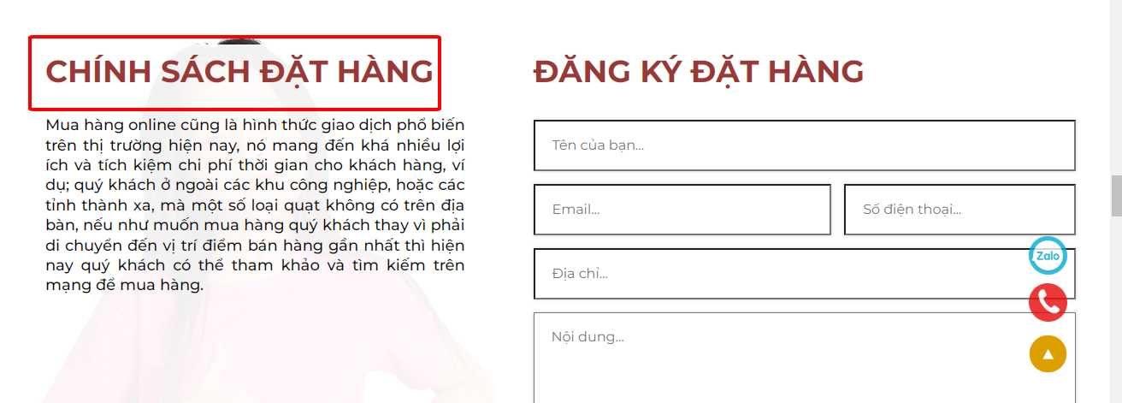

1. Tại sao chọn chúng tôi

Phần này em cũng không thấy chỗ nhập trong admin

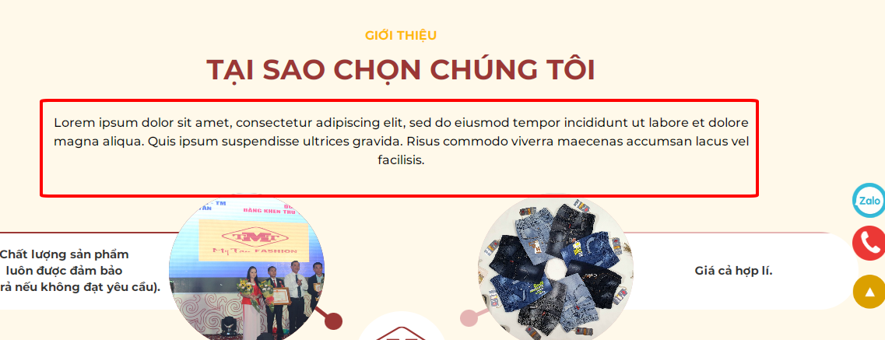

1. Chân trang

Phần này khách muốn nhập thêm chi nhánh, trong admin anh có thể gợp thành 1 nội dung pass vô cho dễ được không.

Nội dung thông tin liên hệ:

trụ sở chính : 168-170 Bàu Cát 3, P12, QUẬN TÂN BÌNH, TPHCM

MST: 0303487946

Chi nhánh

• Chi nhánh TP. HCM

• CN Ni Sư Huỳnh Liên: 127/2/14 Ni Sư Huỳnh Liên, Phường 10, Quận Tân Bình, TP HCM

• CN Mỹ Tân: 248 Bàu Cát, Phường 11, Quận Tân Bình, Thành phố Hồ Chí Minh

• CN An Phú: Số 642, Đường Lũy Bán Bích, Phường Tân Thành, Quận Tân Phú, TP HCM

• CN Vĩnh Lộc: F10/37 Lại Hùng Cường ấp 6 Xã Vĩnh Lộc B, Huyện Bình Chánh, TP HCM

• Chi nhánh Đồng Tháp

• CN Phú Long: Huyện Châu Thành, Tỉnh Đồng Tháp

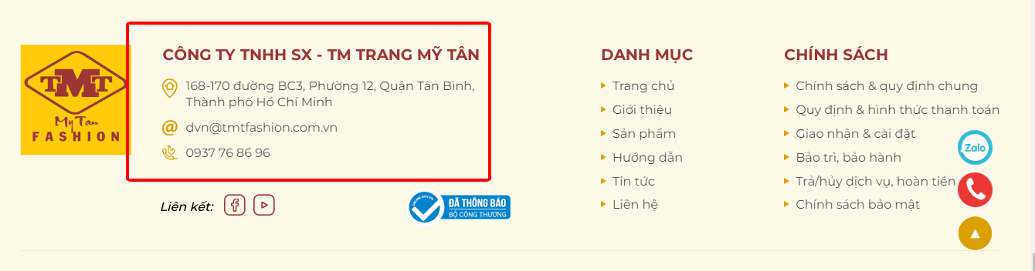

**Trang con**

1. Giới thiệu

* Danh hiệu giải thưởng -> Những hoạt động của công ty
* Sau ‘’**thị trường mục tiêu’’** thêm phần ‘’ **Tổng quan về sản phẩm**’’